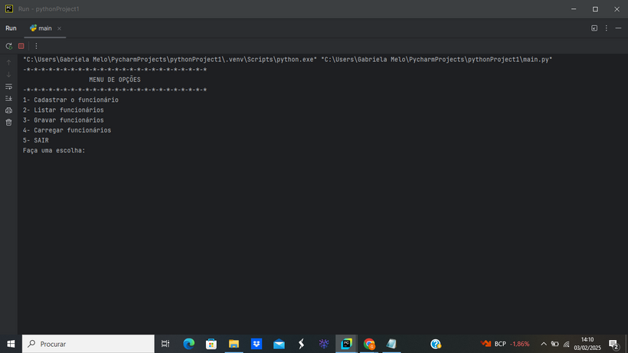

**Caso de teste :** Verificar se um funcionário pode ser cadastrado corretamente com dados válidos.

**Passo-a-passo :**

1. Escolher a opção "1- Cadastrar o funcionário" no menu.

2. Inserir um nome válido (exemplo: "João Silva").

3. Inserir uma idade maior ou igual a 18 (exemplo: "25 anos").

4. Inserir um cargo válido (exemplo: "Gerente").

5. Inserir um salário válido (exemplo: "2500 Euros ").

6. Inserir um NIF com 9 dígitos numéricos (exemplo: "123456789").

**Resultado esperado:**Funcionário adicionado

com sucesso!

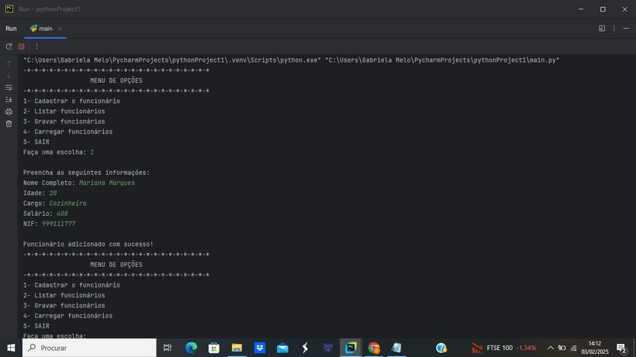

**Resultado obtido :** Ocorreu um erro, o programa está a receber caracteres do tipo inteiro:

**Estado :** Falhou

**Última atualização : 02/02/25**

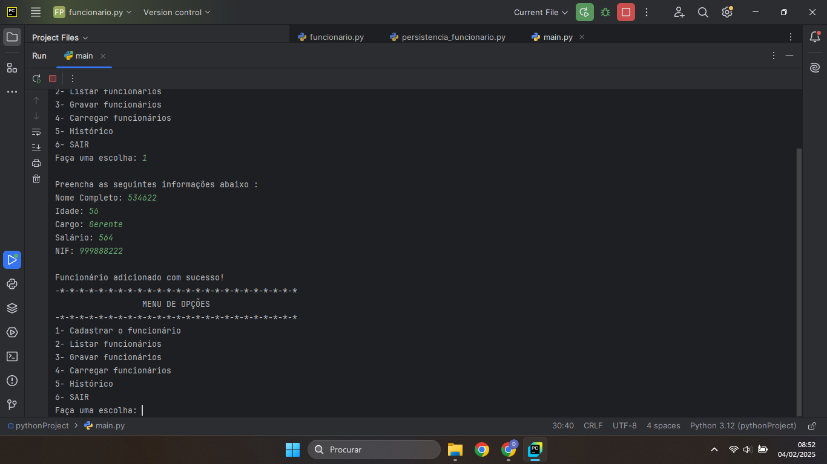

**Correção do erro :**

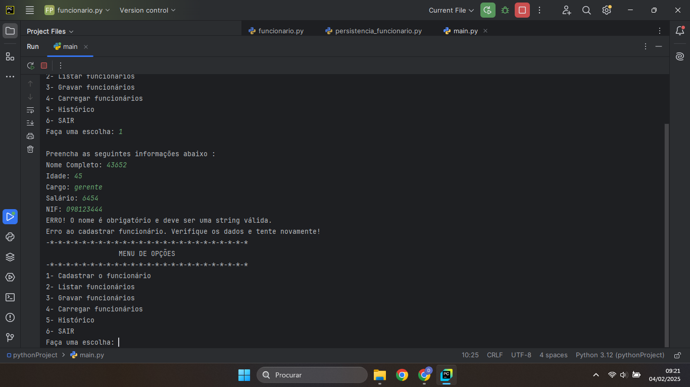

**Resultado obtido :** Funcionário adicionado com sucesso.

**Estado :** Passou ✅

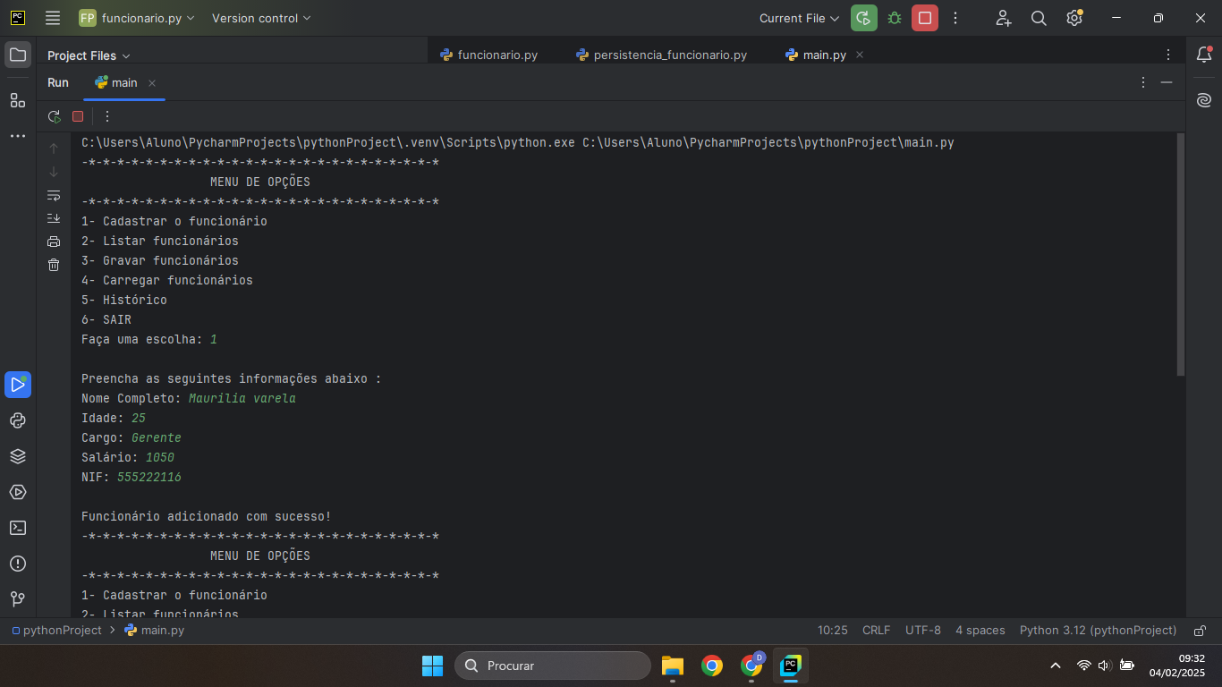

**Última atualização :** 04/02/25

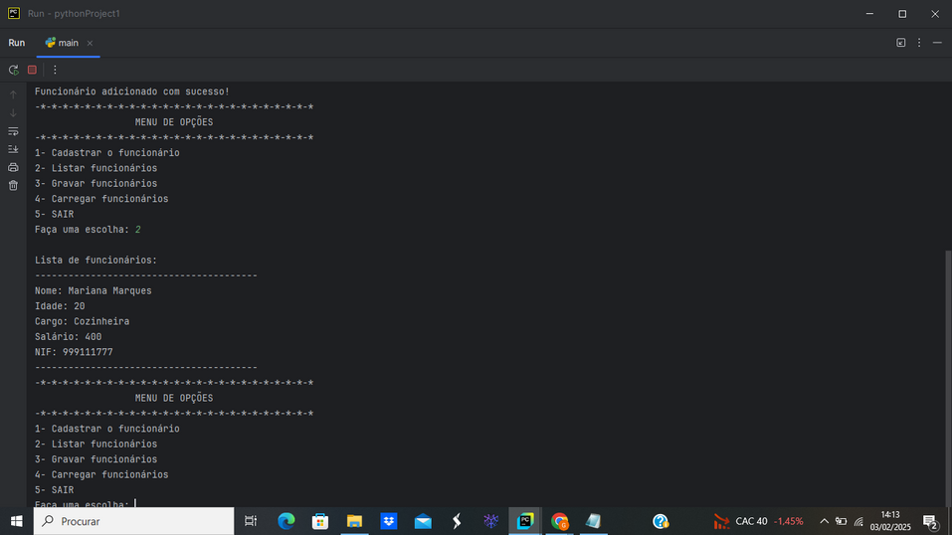

**Caso teste :** Listar os funcionários cadastrados

**Passo-a-passo :** Escolher a opção "2- Listar funcionários " no menu.

**Resultado esperado :** O programa deverá mostrar a lista dos funcionários cadastrados.

**Resultado obtido :** O programa emitiu uma lista dos funcionários cadastrados.

**Estado :** Passou ✅

Última atualização : 03/02/25

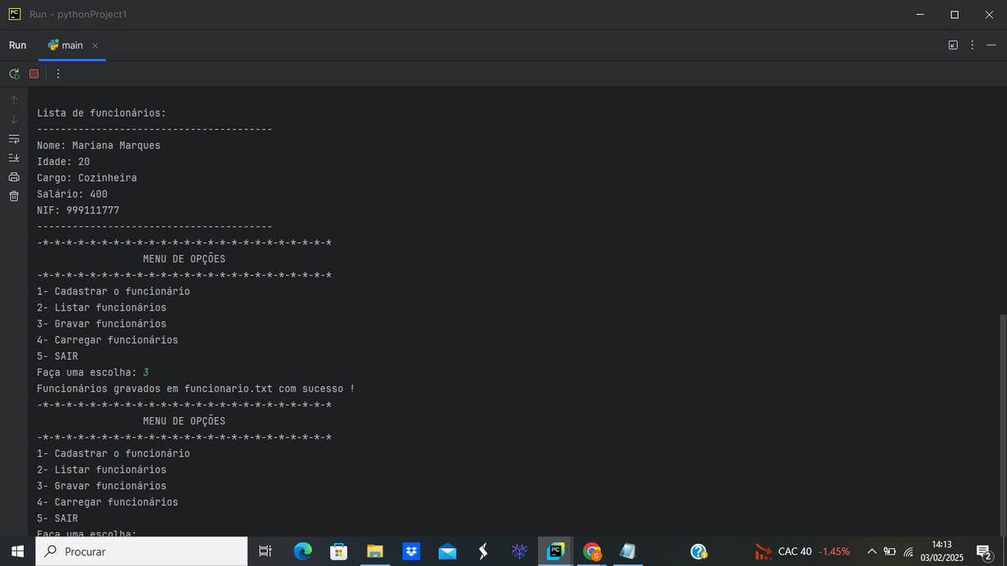

**Caso teste :** Gravar os funcionários cadastrados

**Passo-a-passo :** Escolher a opção "3- Gravar funcionários " no menu.

**Resultado esperado :** O programa deverá emitir uma mensagem a confirmar o sucesso da escolha.

**Resultado obtido :** O programa emitiu a mensagem de sucesso sem nenhum erro .

**Estado:** Passou ✅

Última atualização : 03/02/25

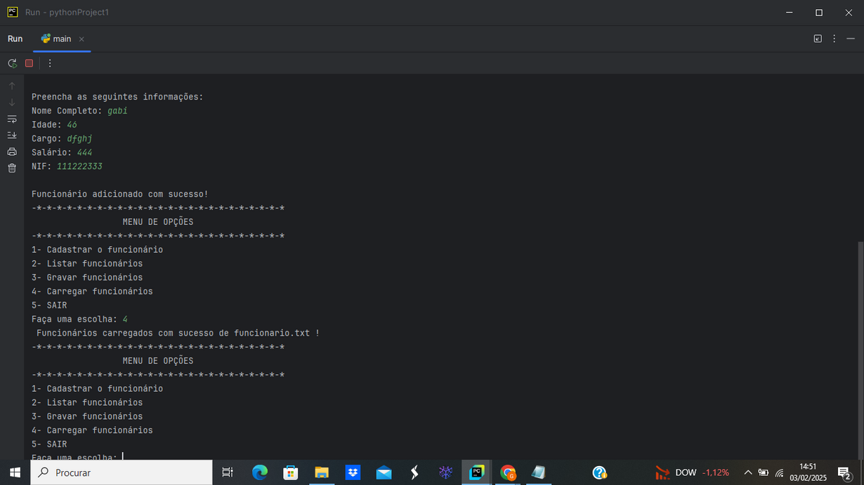

**Caso teste :** Carregar os funcionários cadastrados

**Passo-a-passo :** Escolher a opção "4- Carregar funcionários " no menu.

**Resultado esperado :** Funcionários carregados com sucesso no ficheiro.

**Resultado obtido :** Passou ✅

Última atualização : 03/02/25